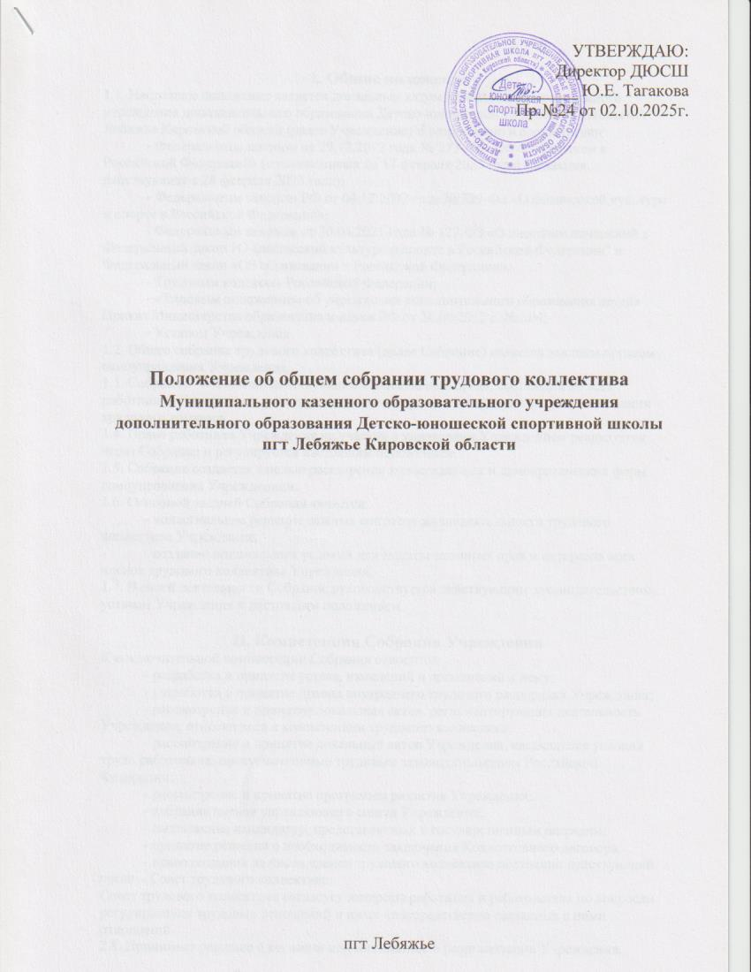
I. Общие положения
1.1. Настоящее положение является локальным актом Муниципального казенного учреждения дополнительного образования Детско-юношеской спортивной школы пгт Лебяжье Кировской области (далее Учреждение) и разработано в соответствии:
- Федеральным законом от 29.12.2012 года № 273-ФЗ «Об образовании в Российской Федерации» (с изменениями на 17 февраля 2023 года) (редакция, действующая с 28 февраля 2023 года).
- Федеральным законом РФ от 04.12.2007 года № 329-ФЗ «О физической культуре и спорте в Российской Федерации»;
- Федеральным законом от 30.04.2021 года № 127-ФЗ «О внесении изменений в
Федеральный закон «О физической культуре и спорте в Российской Федерации" и Федеральный закон «Об образовании в Российской Федерации».
- Трудовым кодексом Российской Федерации;
- «Типовым положением об учреждении дополнительного образования детей» Приказ Министерства образования и науки РФ от 26.06.2012 г. № 504;
- Уставом Учреждения.
1.2. Общее собрание трудового коллектива (далее Собрание) является высшим органом самоуправления Учреждения.
1.3. Собрание - постоянно действующий коллективный орган, состоящий из всех работников Учреждения, участвующих своим трудом в его деятельности на основании трудового договора.
1.4. Право работника Учреждения на участие в управлении Учреждением реализуется через Собрание и регулируется настоящим положением.
1.5. Собрание создается с целью расширения коллегиальных и демократических форм самоуправления Учреждением.
1.6. Основной задачей Собрания является:
- коллегиальное решение важных вопросов жизнедеятельности трудового коллектива Учреждения;
- создание оптимальных условий для защиты законных прав и интересов всех членов трудового коллектива Учреждения.
1.7. В своей деятельности Собрание руководствуется действующим законодательством, уставом Учреждения и настоящим положением.

II. Компетенция Собрания Учреждения
К исключительной компетенции Собрания относится:
- разработка и принятие устава, изменений и дополнений к нему;
- разработка и принятие правил внутреннего трудового распорядка Учреждения;
- рассмотрение и принятие локальных актов, регламентирующих деятельность Учреждения, относящиеся к компетенции трудового коллектива;
- рассмотрение и принятие локальных актов Учреждения, касающихся условий труда работников, предусмотренные трудовым законодательством Российской Федерации;
- рассмотрение и принятие программы развития Учреждения;
- избрание членов управляющего совета Учреждения;
- выдвижение кандидатур, представляемых к государственным наградам;
- принятие решения о необходимости заключения Коллективного договора;
- право создания из числа членов трудового коллектива постоянно действующий орган – Совет трудового коллектива;
Совет трудового коллектива согласует интересы работника и работодателя по вопросам регулирования трудовых отношений и иных непосредственно связанных с ними отношений.
2.8. Принимает решение о согласии или инициативе о реорганизации Учреждения.
III. Права Собрания Учреждения
3.1. Собрание имеет право:
- участвовать в управлении Учреждением;
- создавать из числа членов трудового коллектива постоянно действующий орган – Совет трудового коллектива;
- создавать временные или постоянные комиссий, решающие конфликтные вопросы о труде и трудовых взаимоотношениях в коллективе;
- вносит предложения по изменению и дополнению коллективного договора руководства и работников Учреждения;
- выходить с предложениями и заявлениями на учредителя, в органы муниципальной и государственной власти, в общественные организации;
- обладает другими правами, определенными действующим законодательством.
3.2. Каждый участник Собрания Учреждения имеет право:
- потребовать обсуждения Собранием любого вопроса, касающегося деятельности школы если его предложение поддержит не менее одной трети членов Собрания Учреждения;
- при несогласии с решением Собрания высказывать свое мотивированное мнение, которое должно быть занесено в протокол.

IV. Ответственность Собрания Учреждения
4.1 . Собрание несет ответственность:
- за выполнение, выполнение не полном объёме или невыполнение закрепленных за ним задач и функций;
- соответствие принимаемых решений законодательству Российской Федерации, нормативно-правовым актам.

V. Организация работы Собрания Учреждения
5.1. В состав Собрания Учреждения входят все работники Учреждения.
5.2.Деятельность Собрания Учреждения основывается на принципах демократии, уважения и учета интересов всех членов коллектива Учреждения.
5.3.Собрание собирается по мере необходимости, но не реже одного раза в год.
5.4.Инициатором созыва Собрания Учреждения может быть Учредитель, директор или член трудового коллектива, если его предложение поддержит не менее одной трети членов трудового коллектива Учреждения.
5.5. Собрание является состоявшимся, если на нем присутствует не менее (2/3) двух третей членов рядового коллектива Учреждения.
5.6.Собрание Учреждения из своего состава путем открытого голосования избирает председателя и секретаря Собрания.
5.7. Председатель Собрания:
- организует деятельность Собрания;
- информирует членов трудового коллектива о предстоящем заседании за десять дней до его проведения;
- организует подготовку и проведение заседания Собрание Учреждения;
- определяет повестку дня совместно с администрацией Учреждения и Советом трудового коллектива (при наличии);
- контролирует выполнение решений Собрания.
5.8. Секретарь Собрания ведет документацию Собраний в соответствии с настоящим
Положением.
5.9. На заседание собрания могут быть приглашены представители общественных организаций, представители учащихся, родителей (законных представителей), органов муниципального и государственного управления. Лица, приглашенные на Собрание, пользуются правом совещательного голоса, могут вносить предложения и заявления, участвовать в обсуждении вопросов, находящихся в их компетенции. Необходимость приглашения указанных лиц определяется учредителем, директором Учреждения или любым членом трудового коллектива
Учреждения, если его предложение поддержит не менее одной членов трудового коллектива.
5.10. Решения Собрания считаются правомочными, если за них проголосовало более половины присутствующих. При равном количестве голосов решающим является голос председателя Собрания Учреждения.
5.11. В случае необходимости решения Собрания принимаются тайным голосованием.
5.12. Решения Собрания Учреждения, принятые в пределах его полномочий и в соответствии с законодательством, после утверждения его директором учреждения являются обязательными для исполнения всеми участниками образовательного процесса.
5.13. Решения Собрания своевременно доводятся до сведения всех участников образовательного процесса.
5.14. Учредитель имеет право отменить решения Собрания Учреждения, если таковые, очевидно, противоречат действующему законодательству, или изданы с превышением прав, предоставленных Учреждению законодательством Российской Федерации об образовании и уставом Учреждения.
5.15. В случае возникновения спора о законности решения Собрания Учреждения, учредитель вправе приостановить их действие на основании экспертного заключения или представления правоохранительных органов до решения суда по этому вопросу.
5.16. Собрание Учреждения работает в тесном контакте с другими органами самоуправления Учреждения, администрацией Учреждения, с представителями общественности, родителями (законными представителями), а так же с различными организациями и социальными институтами вне Учреждения, являющими социальными партнерами в реализации образовательных целей и задач Учреждения.

VI. Документация Собрания Учреждения
6.1. Заседания Собрания оформляется протоколом, который составляется на основании записей произведенных во время заседания, представленных тезисов, докладов и выступлений, справок проектов решений и др. Записи во время заседания, сбор материалов и подготовки текста протокола возлагается на секретаря Собрания и членов трудового коллектива, готовивших вопросы к обсуждению.
6.2. В протоколе фиксируется ход обсуждения вопросов, выносимых на Собрание
Учреждения, предложения и замечания членов трудового коллектива и приглашенных лиц.
6.3.Протоколы подписываются председателем и секретарем Собрания.
6.4.Нумерация протоколов ведется от начала отчетного периода.
6.5.Протоколы Собрания Учреждения за отчетный период пронумеровываются постранично, прошнуровываются, скрепляются подписью директора и печатью Учреждения.
6.6. Протоколы Собрания учреждения входят в номенклатуру дел Учреждения и хранятся в Учреждении постоянно.

